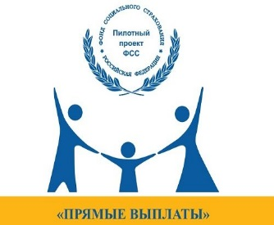
Уважаемый Страхователь!

Государственное учреждение – Кузбасское региональное отделение Фонда социального страхования РФ информирует.
- С 27.09.2021 прекращен прием реестров формата 1.7.6. Для успешной отправки реестров следует выбирать актуальный формат реестра 1.7.7. Актуальная спецификация доступна по адресу http://fz122.fss.ru/doc/reglrest.pdf.
- Обновлены сертификаты уполномоченного лица ФСС для взаимодействия с ПВСО, Ф4 и для взаимодействия с ЭЛН, ОВЭД, СЭДО, ЭРС. Рекомендуем провести обновление сертификатов согласно прилагаемой инструкции.

Инструкция по обновлению сертификатов уполномоченного
лица ФСС и промежуточного сертификата УЦ ФСС
1.
С помощью утилиты certmgr.msc (из меню Пуск - Выполнить) найти и
удалить старые сертификаты ФСС из хранилищ «Личное» и «Другие
пользователи».
2.
Скачать и установить сертификат уполномоченного лица ФСС 2022 для
ПВСО/Ф4 в хранилище «Другие пользователи».
3.
Скачать и установить сертификат уполномоченного лица ФСС 2022 для
ЭЛН, ОВЭД, СЭДО, ЭРС в хранилище «Личное».
4.
Скачать и установить промежуточный сертификат Удостоверяющего
центра ФСС в хранилище «Доверенные корневые центры сертификации».
5.
При необходимости, скачать и установить корневой сертификат
Минкомсвязь в хранилище «Доверенные корневые центры
сертификации».
6.
При проверке цепочки вышестоящих сертификатов на значках не должны
быть отображены ошибки.
7.
После установки нового сертификата ФСС проверьте, что он отображается
в настройках ПО, используемого для обмена сведениями с ФСС.

